

Distribué par le projet fr.OpenOffice.org

Version 1.11 du 14.03.2007
Réalisé avec : OOo 2.1 Plate-forme / Os : Toutes

Le Navigateur

Déplacements rapides et gestion des documents



Sommaire
1 Présentation 4
2 Naviguer dans le document 6
2.1 Le Navigateur 6
2.2 La barre d’outils de navigation 7
2.3 Les repères de texte 9
2.4 Les pense-bêtes 11
2.5 Les fenêtres multiples 12
3 Gérer le document 13
3.1 Outils pour la gestion des documents 13
3.2 Gestion du plan des documents Writer 14
4 Copier avec le Navigateur 15
4.1 Les modes de recopie 15
4.2 La recopie 15
4.3 Création rapide d’un sommaire 16
4.4 Insertion rapide des noms dans les formules Calc 16
5 Informations complémentaires 17
5.1 Espace documentaire 17
5.2 Listes de diffusion 17
6 Crédits 18
7 Licence 18

La suite bureautique OpenOffice.org propose à ses utilisateurs de très nombreux outils de gestion des documents : la gestion des styles et celle des modèles en sont deux exemples. Il est cependant un outil fort méconnu, et à tort, car il offre des possibilités variées et étendues. Nous voulons parler du Navigateur. L’utilisateur fréquent de la suite OpenOffice.org ne saurait s’en passer sans se priver d’une aide toujours précieuse, d’autant plus que le Navigateur est présent dans tous les modules de la suite, hormis pour le module Base.
L’objectif de ce guide est d’en montrer les multiples facettes et d’en présenter l’intérêt. Nous espérons que nous saurons captiver et convaincre le lecteur.
Afin de rendre ces lignes plus pratiques qu’une simple énumération systématique de toutes les fonctionnalités, nous avons choisi une approche thématique selon les trois grands axes d’emploi du Navigateur : la navigation, la gestion du document et la recopie d’objets. Auparavant, nous débuterons par une description générale rapide de l’interface de cet outil. Nous avons également jugé utile, toujours dans le même esprit d’exploration thématique du sujet, de présenter trois autres outils utiles à la navigation au sein des documents Writer : la barre de navigation, les repères de texte et les pense-bêtes.

Avertissement
Dans le module Writer, le Navigateur OpenOffice.org s’appuie largement sur les styles. Nous considérerons ici cette notion bien connue et comprise.
Si besoin est, reportez-vous aux documents relatifs aux styles disponibles sur l’espace documentation du site http://fr.openoffice.org.

Présentation
Le Navigateur proposé par la suite OpenOffice.org est un outil à triple usage : navigation tout d’abord comme son nom le suggère, mais également gestionnaire des documents et aussi outil de recopie d’objets. Le Navigateur est présent dans tous les modules de la suite (sauf Base).
Signalons néanmoins que les modules Writer (traitement de texte) et Calc (tableur) disposent des Navigateurs les plus riches, ceux de Impress (présentation) et Draw (dessin) étant moins bien dotés en fonctionnalités. Les chapitres suivants présentent l’ensemble des possibilités offertes par le Navigateur, quel que soit le module considéré.
Le Navigateur s’affiche par appui sur F5 , par Édition / Navigateur ou encore par clic sur le bouton Boussole de la barre d’outils Normal (ci-contre à gauche). Les figures 1 et 2 présentent l’aspect des Navigateurs de Writer et de Calc.
Le Navigateur comporte trois parties soit de haut en bas :
- une barre d’outils
qui permet l’accès à toutes les fonctions du Navigateur ;
- une zone de description des catégories d’objets du document
qui montre la structure du document en cours d’édition ainsi que les objets qu’il contient, regroupés par catégorie ;
- une liste déroulante
qui permet de naviguer ou recopier entre documents lorsque plusieurs sont ouverts simultanément.
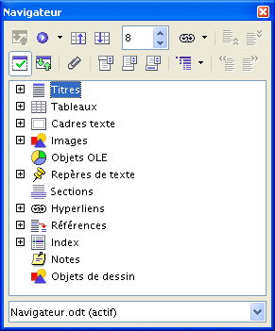Figure 1 : Le Navigateur dans Writer | 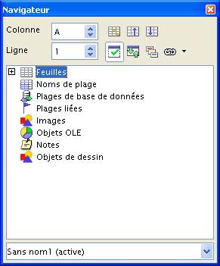Figure 2 : Le Navigateur dans Calc
Note
Les objets de la liste des catégories sont tous dotés d’un menu contextuel qui permet d’exploiter les fonctionnalités spécifiques qui leur sont associées. Par exemple, les objets Tableau peuvent être édités ou supprimés directement depuis le Navigateur. Grâce à ces propriétés, l’accès aux objets est immédiat et les manipulations sont réduites.

Ancrage du Navigateur
Si la définition de l’écran le permet, il est conseillé d’ancrer le Navigateur. Il est même possible – et souhaitable – d’ancrer plusieurs fenêtres les unes à côté des autres de manière à optimiser l’emprise des éléments ancrés sur l’environnement de travail. C’est ainsi qu’il est préférable d’ancrer ensemble le Navigateur et le Styliste dans Writer et Calc, ou aussi le Navigateur et l’onglet Page dans Draw ou encore le Navigateur et l’onglet Diapo dans Impress.
Pour ancrer une fenêtre, faites glisser la barre de titre de la fenêtre vers un des côtés de la fenêtre principale d’OpenOffice.org. Une « ombre » montre la position future de la fenêtre à ancrer si l’on relâche (figure 3).
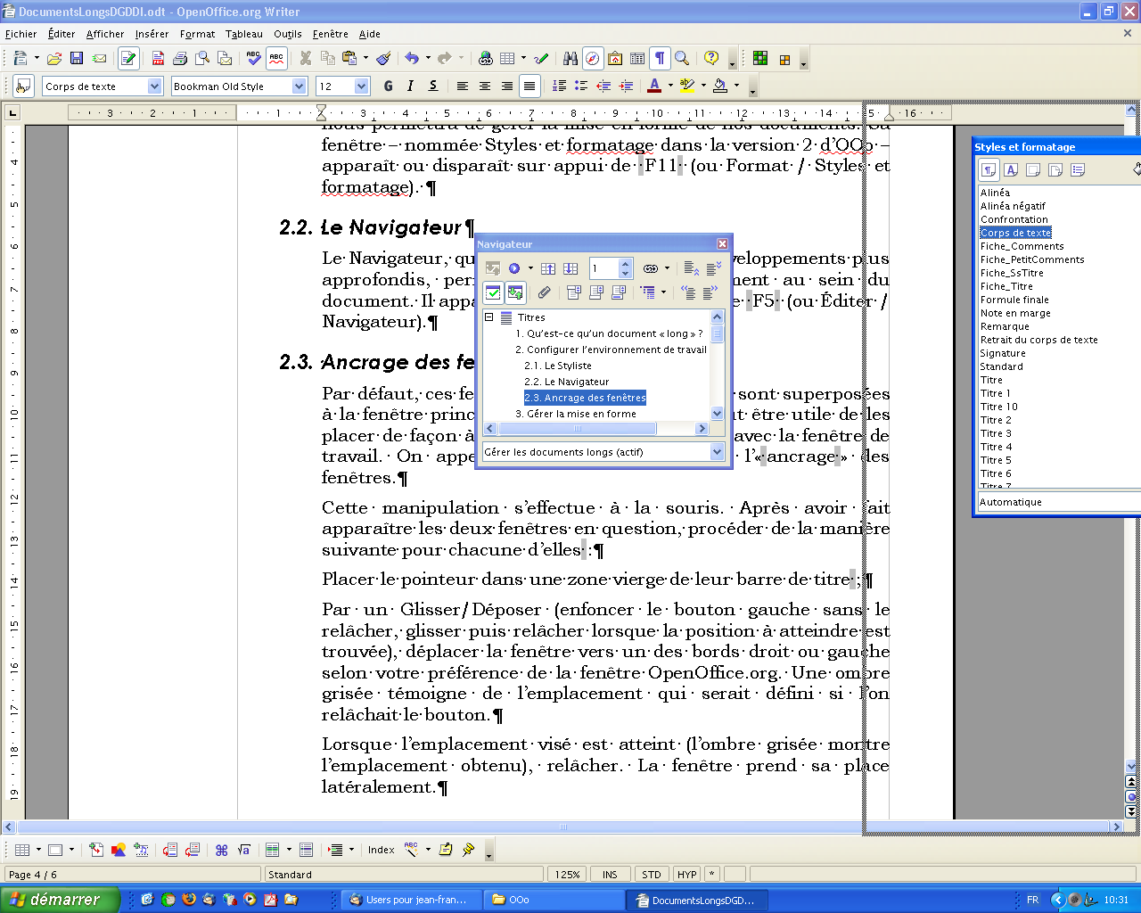Figure 3 : Ancrage d’une fenêtre (ici, le Styliste)
Méthode alternative : Ctrl + double-clic sur une zone grisée de la barre d’outils du Navigateur.

La figure 4 montre l’environnement OpenOffice.org sous Writer, après que l’on a ancré les fenêtres du Navigateur et du Styliste sur la droite.
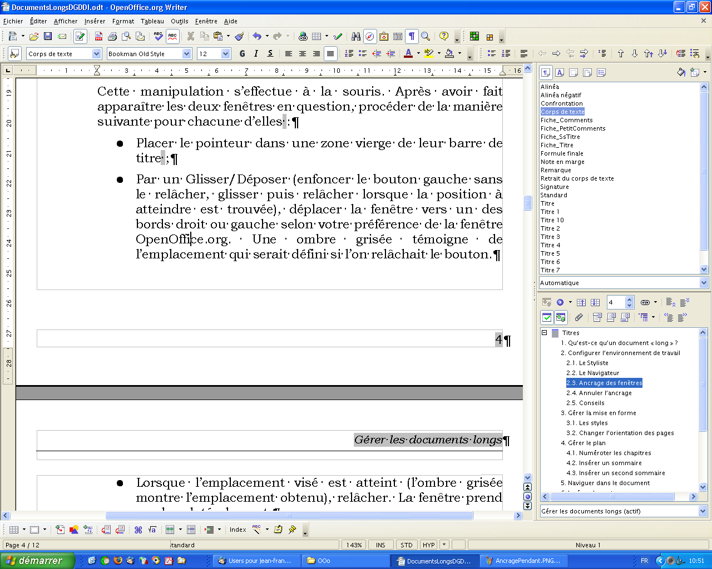Figure 4 : L’environnement OOo2 avec deux fenêtres ancrées à droite
Pour « dé-ancrer », faites Ctrl + double-clic sur une zone vierge de la barre d’outils de la fenêtre ancrée.

Naviguer dans le document
Dès qu’un document devient « long » ou complexe, la nécessité d’aller et venir en son sein se fait lourdement sentir. Si vous en avez assez de jouer de la barre de défilement, si vous voulez pouvoir parcourir rapidement les images, les tableaux, les diagrammes de votre document, si vous voulez sauter directement d’un chapitre à un autre, alors le Navigateur est fait pour vous !
Ce chapitre nous permettra également d’aborder trois autres outils de navigation « annexes » : la barre d’outils de navigation, les repères de texte et les pense-bêtes. Nous présenterons également la fonctionnalité d’ouverture de fenêtres multiples sur le même document.

Le Navigateur
Rappel
Le Navigateur est affiché par appui sur F5 ou par Édition / Navigateur.
Nous ne commenterons pour l’instant que les seuls outils dévolus à la navigation, les autres options et manipulations sont décrites aux chapitres 3 (gestion du document) et 4 (recopie d’objets).
 | Module | Outil | Usage
 | Writer | Navigation | Affiche la barre d’outils de navigation (description complète au chap. 2.2, page 7).
 | Writer  Calc | Objet précédent | Permet d’accéder à l’objet précédent du type sélectionné dans la barre de navigation (en direction du début du document).
 | Writer  Calc | Objet suivant | Permet d’accéder au prochain objet ¹ du type sélectionné dans la barre de navigation (en direction de la fin du document).
 | Writer  Calc | Atteindre la page (Writer)  ou  Atteindre la ligne ou la colonne (Calc) | Déplace le point d’insertion au début de la page souhaitée (ou sélectionne la cellule dont les coordonnées ont été saisies) ; pour cela, il faut entrer la référence à atteindre ou utiliser les flèches d’incrémentation.  Writer : ce numéro (de page) est relatif à l’ensemble du document. Attention lorsque la numérotation des pages n’est pas continue !
 | Writer | En-tête | Déplace le point d’insertion au début de la zone d’en-tête de la page en cours.
 | Writer | Pied de page | Déplace le point d’insertion au début de la zone de pied de page de la page en cours.
 | Writer | Note | Déplace le point d’insertion au début de la zone des notes de la page en cours.  Dans la zone des notes de bas de page, l’appui sur Suiv ou Préc permet de se déplacer au sein de ces objets.
Tableau 1 : Les outils de navigation dans le Navigateur
Il est également possible d’aller directement à un objet en le double-cliquant dans la liste des catégories.
Note  Les objets sont affichés dans l’ordre d’apparition dans le document, et non dans l’ordre numérique séquentiel qui leur a été affecté lors de leur création. Ceci peut d’ailleurs être déroutant puisque les numéros affichés peuvent ne pas correspondre à ceux des légendes.  La figure 5 ci-contre montre la liste des tableaux du présent guide qui souffre de cette « propriété ».  Il est tout à fait possible de renommer les objets afin de leur donner un nom significatif ou une numérotation interne correspondant à leur ordre dans le texte. | 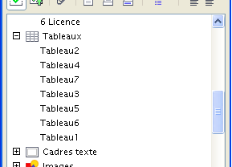Figure 5 : La numérotation des objets suit l’ordre de leur création

La barre d’outils de navigation
La barre d’outils de navigation est une fonction spécifique au module Writer.
Elle s’affiche (figure 6) sur clic du bouton Navigation situé en bas de la barre de défilement verticale (tableau 2) ou par le Navigateur. Cette barre d’outils est le plus connu des outils de navigation du module Writer.
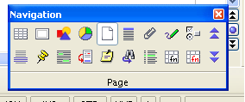Figure 6 : La barre d’outils de navigation
 | Outil | Usage
 | Objet précédent | Permet d’accéder à l’objet précédent du type sélectionné dans la barre de navigation (en direction du début du document) (chap. 2.2.b)
 | Navigation | Affiche la barre de navigation
 | Objet suivant | Permet d’accéder à l’objet suivant du type sélectionné dans la barre de navigation (en direction de la fin du document) (chap. 2.2.b)
Tableau 2 : Accès et utilisation de la navigation intégrée à Writer

Les outils
Cette barre propose une vingtaine d’outils qui permettent de parcourir le texte de façon thématique (tableau 3). Lorsque l’extrémité du document est atteinte, l’exploration s’arrête.
 | Outil | Usage / Remarques
 | Tableau
 | Cadre texte
 | Image
 | Objet OLE
 | Page | Objet de navigation par défaut. Dans ce cas, les boutons de navigation sont affichés en noir. Lorsqu’une autre catégorie d’objet est choisie, les boutons sont affichés en bleu.
 | Titre | Parcours des paragraphes dotés d’un style de titre.
 | Pense-bête | Les pense-bêtes ne sont pas apparents dans le corps du texte.
 | Dessin
 | Contrôle
 | Précédent | Permet d’accéder à l’objet précédent dans la catégorie sélectionnée.
 | Section
 | Repère de texte | Cette notion est détaillée au sein du chapitre 2.3.
 | Marque
 | Note de bas de page | Déplacement entre points d’appels des notes de bas de page.
 | Note
 | Répéter la recherche | Répète la dernière recherche lancée ( Ctrl + F )
 | Entrée d’index | Parcourt les entrées d’index, quels que soient les index rencontrés (il n’est pas possible de sélectionner un type d’index).
 | Formule de table
 | Formule de table erronée
 | Suivant | Permet d’accéder à l’objet suivant dans la catégorie sélectionnée.
Tableau 3 : Les boutons de la barre de navigation

Les boutons de navigation
Lorsqu’un outil est sélectionné, son nom apparaît dans le panneau inférieur (figure 7). Dès lors, la navigation au moyen des divers outils s’effectue à l’intérieur de la catégorie choisie, jusqu’à ce qu’une autre soit sélectionnée. La catégorie par défaut est Page.
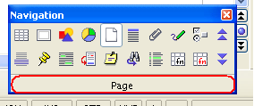Figure 7 : Le panneau inférieur spécifie le type d’objets à parcourir
Nous utiliserons les boutons de navigation (tableaux 2 et 3) pour parcourir le document d’objet en objet, soit vers le précédent, soit vers le suivant.

Barre flottante
Contrairement aux autres barres d’outils présentes dans OOo2, la barre d’outils de navigation ne peut pas être ancrée. Il est néanmoins possible de la garder visible ; il suffit, pour ce faire, de la déplacer (par glisser-déposer) pour qu’elle reste apparente au lieu de se refermer lorsqu’on active un autre élément de l’interface.

Les repères de texte
Les repères de texte sont une fonction spécifique au module Writer.
Les outils de navigation présentés ci-dessus permettent de se déplacer rapidement et simplement d’un objet du document (tête de chapitre, image, tableau, etc.) vers un autre. Mais nous aurons certainement besoin, de temps à autre, de nous déplacer vers des emplacements arbitraires du document. Ces emplacements sont définis au moyen de « repères de texte ».
Les repères de texte, que l’on pourrait assimiler à des signets ou marque-pages, sont des emplacements que nous choisirons et auxquels nous pourrons par la suite revenir. Ces repères permettent également l’insertion de renvoi au sein de son document (voir le how-to consacré aux renvois). La manipulation de ces objets s’effectue donc en deux temps : création du repère, (utilisation du repère,) suppression du repère.
Les repères de texte sont persistants.Ils sont mémorisés en même temps que le document afin de pouvoir les réutiliser lors d’une prochaine session.

Création d’un repère de texte
Les repères de texte sont créés dans la boîte de dialogue correspondante, appelée par Insertion / Repère de texte (figure 8).
Plaçons tout d’abord le point d’insertion à l’endroit désiré du document puis affichons la boîte de dialogue. Il suffit de saisir et valider un nom – que nous choisirons aussi parlant que possible – pour enrichir notre liste de repères.
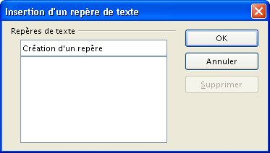Figure 8 : Dialogue de création des repères de texte
Note
Les caractères suivants ne sont pas admis dans les noms de repère de texte :
/ \ @ : * ? " ; , . #

Attention
Aucune trace concrète ne manifeste visuellement la présence dans le document d’un repère de texte après qu’il a été créé.
Seules les fonctions de navigation vers les repères permettent l’accès à ces derniers.

Navigation entre les repères de texte
La navigation entre repères s’effectue au moyen de la barre d’outils de navigation ainsi que nous l’avons vu précédemment (page 7).
Quant au déplacement vers un repère déterminé, il s’effectue :
- par double-clic dans la liste des repères de texte du Navigateur (figure 9) ;
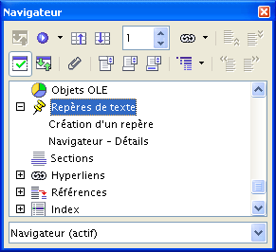Figure 9 : La liste des repères dans le Navigateur

- ou bien par clic-droit sur la zone Page de la barre d’état suivi de la sélection du repère visé. La figure 10 présente la liste obtenue en effectuant cette manipulation sur ce document qui possède deux repères de texte.
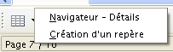Figure 10 : Accéder à un repère

Renommer un repère de texte
Le changement de nom d’un repère de texte peut être effectué par l’intermédiaire du Navigateur .
Dans la catégorie Repères de texte, sélectionnons le repère à renommer puis clic droit. Dans le menu qui s’affiche, choisissons Repère de texte / Renommer. Une boîte de dialogue Renommer l’objet s’affiche (figure 11).
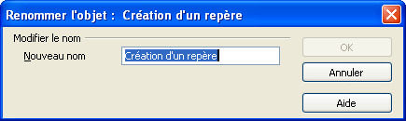Figure 11 : Dialogue permettant de renommer les repères de texte

Suppression des repères de texte
La suppression de repères peut s’effectuer de deux manières différentes.
- Soit via le même dialogue que pour leur création (figure 8, page 9).
Dans cette fenêtre, sélectionnons le repère à supprimer et cliquons Supprimer. La sélection multiple étant autorisée (en combinant avec les touches Ctrl ou Maj ), il est possible de supprimer plusieurs repères en une seule opération.
- Soit par le Navigateur.
Ouvrons la catégorie Repères de texte puis sélectionnons le repère à supprimer. Celui-ci est supprimé par appui sur Suppr . Dans ce cas, la sélection multiple n’est pas possible.
Attention
Dans tous les cas, la suppression de repères est immédiate et ne fait l’objet d’aucune demande de confirmation.

Les pense-bêtes
Les pense-bêtes sont une fonction spécifique du module Writer.
Les pense-bêtes sont assimilables à des repères de texte anonymes. Ils ne sont pas persistants : leur durée de vie est limitée à la session de travail en cours car ils ne peuvent pas être enregistrés. Enfin, leur nombre est lui-même limité à cinq pense-bêtes.
Cette fonction permet d’insérer rapidement des marques temporaires dans des zones du texte auxquelles on doit revenir au cours de la session.

Insertion d’un pense-bête
L’insertion d’un pense-bête (dans la limite de cinq) s’effectue au moyen du Navigateur, outil Pense-bête (figure 12).
Comme pour les repères de texte, aucune trace concrète ne manifeste la présence dans le document d’un pense-bête après qu’il a été créé. Seules les fonctions de navigation vers les pense-bêtes permettent l’accès à ces derniers.
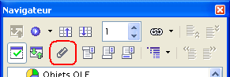Figure 12 : L’outil d’insertion de pense-bêtes dans le Navigateur
Leur nombre étant limité à cinq, l’insertion de pense-bêtes au-delà du cinquième a pour effet de supprimer ipso facto le précédent inséré pour le remplacer par le plus récent (le dernier remplace l’avant-dernier chronologiquement).

Accès à un pense-bête
La navigation entre pense-bêtes est réalisée au moyen de la barre d’outils de navigation, outil Pense-bête (tableau 3, page 8).

Suppression d’un pense-bête
Étant donné que, à la différence des repères de texte, les pense-bêtes ne peuvent pas être enregistrés, il n’existe pas de fonctionnalité de suppression. La fermeture du document (ou bien Fichier / Recharger) détruit tous les pense-bêtes existant dans celui-ci.

Les fenêtres multiples
Une option souvent ignorée permet d’obtenir plusieurs vues simultanées sur le même document : nous pouvons ouvrir plusieurs fenêtres de manière à visualiser plusieurs parties du même document en parallèle. Ce type de fonctionnement évite des aller-retours incessants lorsque le contenu d’une partie d’un document influe sur celui d’une autre.
Pour accéder à cette facilité, notre document étant ouvert, appelons Fenêtre / Nouvelle fenêtre. Une nouvelle fenêtre contenant le document en cours d’édition est ouverte. Il est ainsi possible de naviguer indépendamment dans chacune d’elles, les modifications effectuées dans l’une étant répercutées dans l’autre. En effet, chacune des fenêtres présente le même document, vu sous un angle différent. Par conséquent, toutes les actions réalisées sous l’une sont prises en compte dans toutes.
Pour changer de fenêtre, nous appelons simplement Fenêtre / <nom de l’autre fenêtre> (figure 13).
À noter que, les noms des fenêtres étant les mêmes dans le menu, il est difficile de gérer plus de deux fenêtres.
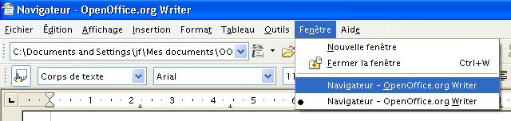Figure 13 : Accès à l'autre fenêtre

Gérer le document
Le Navigateur permet non seulement de naviguer (sic !) au sein des documents, mais il est en outre, dans les modules Writer et Calc, doté de fonctions très puissantes permettant la gestion des documents.
Après avoir présenté ces outils, nous décrirons les fonctions de gestion du plan dans le module Writer.

Outils pour la gestion des documents
Le tableau 4 ci-dessous détaille chacun des outils offerts dans le Navigateur de ces modules.
 | Module | Outil | Usage
 | Writer | Basculer | Dans le contexte des documents maîtres : bascule le Navigateur du mode Maître au mode Normal (les boutons du mode Maître sont présentés plus bas).
 | Writer | Chapitre vers le haut | Déplace le titre et les sous-titres associés vers le haut (le début) du document.  Pour déplacer uniquement le titre sélectionné sans les sous-titres associés, maintenez la touche Ctrl enfoncée lors du choix de cet icône .
 | Writer | Chapitre vers le bas | Déplace le titre et les sous-titres associés vers le bas (la fin) du document.  Pour déplacer uniquement le titre sélectionné sans les sous-titres associés, maintenez la touche Ctrl enfoncée lors du choix de cet icône 3.
 | Writer | Afficher / Masquer la zone de liste | Affiche ou cache la liste affichée dans le Navigateur.  Cette option n’est active que si le Navigateur est flottant.
 | Writer | Affichage du contenu | Montre ou cache les objets non actifs dans la liste des catégories.
 | Writer | Niveaux de titre affichés | Définit le plus grand niveau de titre affiché dans la catégorie Titres.
 | Writer | Hausser d’un niveau | Remonte le titre sélectionné d’un niveau vers le haut.  Les sous-titres du titre sélectionné sont également haussés d’autant. Pour hausser le seul niveau de plan sélectionné, maintenez la touche Ctrl enfoncée lors du choix de cet icône.  Les styles de titres sont ajustés en conséquence.
 | Writer | Abaisser d’un niveau | Abaisse le titre sélectionné d’un niveau vers le bas.  Les sous-titres du titre sélectionné sont également abaissés d’autant. Pour abaisser le seul niveau de plan sélectionné, maintenez la touche Ctrl enfoncée lors du choix de cet icône.  Les styles de titres sont ajustés en conséquence.
 | Calc | Plage de données | Spécifie la plage de données active représentée par la position du curseur de cellule.
 | Calc | Scénarios | Affiche les scénarios disponibles. Un double-clic sur un nom de scénario applique le scénario en question. Le résultat s’affiche dans la feuille.
 | Writer  (en mode maître) | Édition | Passage en mode édition du composant sélectionné dans la liste des catégories.
 | Writer  (en mode maître) | Actualiser | Ce bouton fait apparaître un menu de sélection des objets à actualiser dans le document maître (Sélection, Index, Liens, Tout).
 | Writer  (en mode maître) | Insertion | Ce bouton fait apparaître un menu de sélection du type d’objet à insérer (Index, Fichier, Nouveau document).
 | Writer  (en mode maître | Enregistrer le contenu | Enregistre une copie du contenu des fichiers liés dans le document maître. De cette façon, le contenu actif reste disponible même si les fichiers liés ne sont plus accessibles.
Tableau 4 : Les outils de gestion des documents dans le Navigateur

Gestion du plan des documents Writer
Revenons plus spécialement sur la gestion du plan des documents Writer. Lorsque ces documents deviennent volumineux, il est nécessaire de pouvoir en gérer le plan de façon simple car celui-ci est en mouvement fréquent. Le Navigateur comporte donc des boutons spécifiquement dédiés à cette gestion et déjà mentionnés au tableau 4 : Chapitre vers le haut, Chapitre vers le bas, Niveaux de titre affichés, Hausser d’un niveau et Abaisser d’un niveau.
Il s’avère également très pratique d’utiliser la catégorie Titres et d’y utiliser les possibilités de glisser / déposer qui sont offertes (figure 14 ci-contre). Ces possibilités sont équivalentes à l’utilisation des boutons Chapitre vers le haut et Chapitre vers le bas. L’utilisation conjointe de la touche Ctrl a les mêmes effets que ceux mentionnés à ce sujet dans le tableau 4.
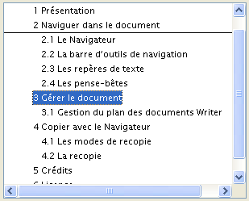Figure 14 : Glisser / Déposer dans la catégorie Titres du Navigateur de Writer
Il est ainsi possible de déplacer des chapitres entiers ou leurs titres seulement lors des mises à jour du plan des documents Writer. Une ligne transversale montre l’emplacement futur de la partie en cours de déplacement.

Copier avec le Navigateur
Outre les fonctions de navigation proprement dites ou celles de gestion présentées plus haut, le Navigateur permet l’insertion et la recopie d’objets dans le document. Cette option est disponible dans tous les modules de OpenOffice.org (sauf Base qui ne propose pas le Navigateur) via un bouton dédié de la barre d’outils.

Les modes de recopie
Le bouton dédié à la recopie (dénommé Mode Glisser) peut prendre trois aspects différents selon le mode de recopie adopté. Le tableau 5 ci-dessous en donne les détails.
Le changement de mode de recopie s’effectue :
- par clic sur ce bouton, ce qui affiche un menu ;
- par clic droit sur un objet dans le Navigateur puis choix parmi les trois options proposées par le menu sous l’option Mode Glisser (tableau 5).

 | Mode de recopie | Usage
 | Insérer comme hyperlien | Insère des renvois entre objets sous forme d’hyperliens. Les renvois peuvent s’effectuer entre documents.
 | Insérer comme lien | Insèrer des renvois entre objets sous forme de liens. Les renvois peuvent s’effectuer entre documents.
 | Insérer comme copie | Insère des copies des objets sélectionnés.
Tableau 5 : Les trois modes de recopie à partir du Navigateur

La recopie
Les insertions ou recopies se font par simple Glisser / Déposer à partir de l’objet choisi dans le Navigateur vers l’emplacement visé dans le document. Ces opérations peuvent se faire à l’intérieur d’un document mais également entre documents, grâce à la liste déroulante du bas du Navigateur.
Attention !
Veiller à sélectionner le mode de recopie adéquat avant de procéder à la manipulation.
La recopie de chapitres entre documents devient, grâce au Navigateur, une opération simple et rapide :
- ouvrons les deux documents ;
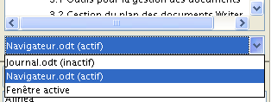Figure 15 : La liste des documents
- plaçons-nous dans le document destination ;
- dans la liste déroulante, choisissons le document source ;
- le Navigateur affiche alors les chapitres du document sélectionné ;
- choisissons l’option de recopie Insérer comme copie ;
- glisser / déposer le chapitre désiré à l’endroit voulu dans l’éditeur pour le document cible.
Remarque
Si la liste déroulante ne comporte pas l’un des deux textes ouverts, il suffit de fermer puis re-ouvrir le Navigateur pour en rafraîchir le contenu (presser F5 deux fois de suite).

Création rapide d’un sommaire
Les fonctions de recopie présentées ici permettent, grâce aux possibilités de liens ou d’hyperliens, de créer des renvois vers d’autres parties du document. Ainsi, la création d’un pseudo-sommaire devient aisée et rapide :
- positionnons le Mode Glisser sur Hyperlien ;
- faisons glisser un titre depuis la liste des titres du Navigateur vers l’emplacement souhaité dans le texte ;
- un hyperlien est maintenant inséré dans le texte. Cliquer ce lien mène à l’élément correspondant du texte (figure 16).
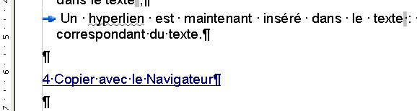Figure 16 : Un hyperlien dans le document
Remarque
Cette manière de faire ne se substitue pas à la création « standard » des sommaires par Insertion / Index / Index. Il s’agit simplement d’une facilité de création de liens permise par le Navigateur.

Insertion rapide des noms dans les formules Calc
Dans Calc, il est possible – et très commode – d’insérer un nom de plage directement dans une formule.
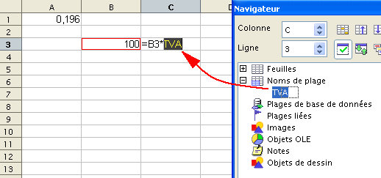Figure 17 : Insertion d’un nom de plage dans une formule
Il suffit d’un glisser / déposer depuis le Navigateur (catégorie Noms de plage) vers la formule (dans la cellule et non dans la barre de formule) pour y placer le nom de la plage (figure 17).

Informations complémentaires
Nul doute qu’à la lecture de ce document, le lecteur sera désireux de perfectionner ses connaissances ou de répondre à des questions non débattues ici. OpenOffice.org propose deux moyens d’accès direct à l’information : des documents thématiques constituant une somme d’informations de référence et des listes de diffusion sur lesquelles intervenir de manière dynamique.

Espace documentaire
Le site fr.openoffice.org propose de nombreux documents, guides et how-to qui permettent d’approfondir certains points en rapport avec le thème de ce how-to.
L’ensemble des documentations sont placées dans l’espace Documentation : http://fr.openoffice.org/Documentation/Index.html
Sont directement en rapport avec ce how-to :
- Le guide « Styles et Modèles ».

Listes de diffusion
Par ailleurs, les listes de diffusion du site fr.openoffice.org sont ouvertes à tous et permettent les échanges entre utilisateurs. La liste [users-fr] (http://fr.openoffice.org/contact-forums.html) est l’endroit privilégié pour obtenir de l’aide dans l’emploi quotidien de la suite OpenOffice.org.

Crédits
Auteur : Jean-François Nifenecker

Remerciements : aux relecteurs de la liste [doc-fr] et plus particulièrement à Jean-François Delaroque et Pierre Poisson (IUT de Tours, département GEII)

Intégré par : Tony Galmiche

Contacts : Projet Documentation OpenOffice.org - fr.OpenOffice.org

Traduction :

Historique des modifications :
Version | Date | Commentaire
1.0 | 25/06/2006 | Première version publique
1.10 | 10/07/2006 | Ajout d’un paragraphe sur les fenêtres multiples
1.11 | 14/03/2007 | Mise à jour

Licence
Appendix

Public Documentation License Notice

The contents of this Documentation are subject to the Public Documentation License Version 1.0 (the "License"); you may only use this Documentation if you comply with the terms of this License. A copy of the License is available at http://www.openoffice.org/licenses/PDL.html.

The Original Documentation is Le Navigateur. The Initial Writer of the Original Documentation is Jean-François Nifenecker Copyright © 2006. All Rights Reserved. (Initial Writer contact(s): jean-francois.nifenecker@laposte.net).

Contributor(s): ______________________________________.
Portions created by ______ are Copyright ©_________[Insert year(s)]. All Rights Reserved. (Contributor contact(s):________________[Insert hyperlink/alias]).

NOTE: The text of this Appendix may differ slightly from the text of the notices in the files of the Original Documentation. You should use the text of this Appendix rather than the text found in the Original Documentation for Your Modifications.

Dans le cas où on navigue de page en page, le point d’insertion n’est pas déplacé. Il convient de cliquer le document avant de procéder à une modification (par exemple : une mise en forme).
De la même façon il est possible de renommer tous les objets (tableaux, images, cadres). Renommer les objets peut permettre une navigation plus aisée dans le document.
À noter : le texte associé à un titre, c’est à dire le texte situé après un titre et jusqu’à un autre titre – de niveau identique ou différent –, est toujours déplacé avec ce titre.

